**Guía n°10 Completando Patrones**

**Asignatura:** Matemáticas **Curso:** cuarto básico

**Fecha:** semana del 01/06 al 05/06  **Docente:** Mackarena Contreras

**Nombre del Alumno:**

**I.- Objetivo de Aprendizaje: OA 13 Identificar y describir patrones numéricos en tablas que involucren una operación, de manera manual y /o usando software educativo.**

**II.- Contenido**: patrones, tablas, operaciones básicas.

**III.- Objetivo de la clase:**  Determinar elementos faltantes en listas o tablas.

**IV.- Indicaciones generales** Conceptos que debemos conocer para resolver la guía.

LOS DATOS ORGANIZADOS EN TABLAS PUEDEN FORMAR UNA SECUENCIA NUMERICA CUYO PATRON SEA DE ADICION, SUSTRACCION, MULTIPLICACION O DIVISION.

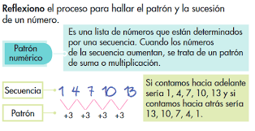

**V.- Actividad a desarrollar: -**primero debes desarrollar la actividad de la guía adjunta, siguiendo las indicaciones.

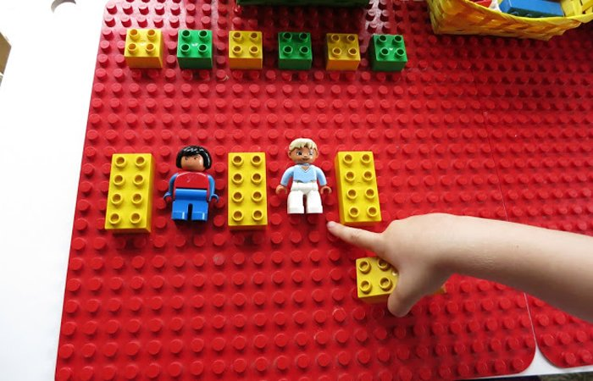- luego debes crear tu propia secuencia siguiendo un patrón utilizando materiales que tengas en casa ejemplos: (si no puedes enviar la fotografía de tu secuencia puedes dibujar la )

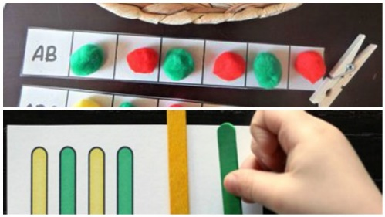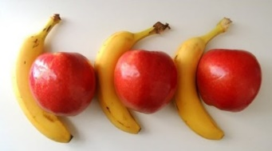

**VI.-** **Retroalimentación:** La retroalimentación la realizaremos mediante el wasap o el correo electrónico

**VII.- Fecha de envío:** miércoles 10 de junio

**VIII.- Cómo y/o donde enviar:** Luego de finalizar las actividades debes tomarles una foto y enviarlas al siguiente correo [matecuartoyoctavorene@gmail.com](mailto:matecuartoyoctavorene@gmail.com) con tu nombre y apellido.

**Completando Patrones**

1)Dibuja las cuatro figuras que siguen al patrón.



2)Dibuja los cuatro números que siguen al patrón.



3)Antonio crea un patrón con figuras geométricas. Él quiere que se repita el patrón 5 veces:



¿Cuántos rectángulos habrá en el patrón de Antonio?

___________________________________________________________

****4) Encuentra la regla de cada patrón:

**___________________________**



**____________________________**



**_______________________________**



¿cuál es la solución?

___________________________